

**TRƯỜNG ĐẠI HỌC MỎ - ĐỊA CHẤT**

**KHOA CÔNG NGHỆ THÔNG TIN**

-------------o0o-------------



**BÁO CÁO BÀI TẬP LỚN**

**NGHIÊN CỨU VỀ ỨNG DỤNG THỜI TIẾT WEATHER APP**

**Giáo viên hướng dẫn : Thầy Trần Hiệp**

**Tên nhóm : 01**

**Thành viên : Nguyễn Minh Hiếu, Nguyễn Quốc Duy, Trần Đức Vương, Nguyễn Danh Huy**

***``* Hà Nội - 2023**

**MỤC LỤC TỰ ĐỘNG**

**MỞ ĐẦU** 3

**CHƯƠNG I: TỔNG QUAN VỀ VẤN ĐỀ NGHIÊN CỨU** 4

1.1 Khảo sát, đánh giá thực trạng và xác lập phương hướng phát triển đề tài 4

1.2 Xác định phạm vi dự án 5

1.3 Mục tiêu 5

**1.4 Một số ứng dụng tham khảo** 5

**CHƯƠNG II: CƠ SỞ LÝ THUYẾT** 6

1. Giới thiệu về mobile app 6

**1.1.** **Khái niệm** 6

**1.1.1.** **Giải trí** Các ứng dụng giải trí phổ biến bao gồm trò chơi, video, nhạc và sách. 6

**1.1.2.** **Thông tin** Các ứng dụng thông tin cung cấp cho người dùng thông tin về các chủ đề như thời tiết, tin tức, vận chuyển và địa điểm. 6

**1.1.3.** **Sản xuất** Các ứng dụng sản xuất giúp người dùng thực hiện các tác vụ như tạo tài liệu, chỉnh sửa ảnh và tạo video. 6

**1.1.4.** **Tiếp thị** Các ứng dụng tiếp thị giúp các doanh nghiệp kết nối với khách hàng và thúc đẩy doanh số bán hàng. 6

1.2. Ưu điểm và nhược điểm 6

1.2.1 Ưu điểm 6

1.2.2 Nhược điểm 7

**2.** **UI Framework Flutter** 7

**2.1.** **Khái niệm** 7

**2.2.** **Ưu điểm và nhược điểm:** 7

**2.2.1.** **Ưu điểm:** 7

2.2.2.Nhược điểm: 8

**3.** **Ngôn ngữ Dart** 8

**3.1.** **Khái niệm:** 8

**3.2.** **Ưu điểm và nhược điểm** 8

**3.2.1.** **Ưu điểm:** 8

**3.2.2.** **Nhược điểm:** 9

**CHƯƠNG III : PHÂN TÍCH THIẾT KẾ HỆ THỐNG** 9

**1.** **Mô hình tổng thể và các đối tượng tham gia hệ thống** 9

**1.1.** **Thành phần back-end:** Đây là thành phần xử lý dữ liệu thời tiết và cung cấp dịch vụ cho thành phần front-end. Thành phần back-end có thể được triển khai trên máy chủ web hoặc máy chủ đám mây. 9

**1.2.** **Thành phần front-end:** Đây là thành phần hiển thị thông tin thời tiết cho người dùng. Thành phần front-end có thể được triển khai trên thiết bị di động, máy tính để bàn hoặc trình duyệt web. 9

**2.** **Chức năng và tính năng của ứng dụng** 10

**CHƯƠNG IV: KẾT QUẢ CÀI ĐẶT, THỬ NGHIỆM** 11

**1.** **Hiển thị màn hình chờ** 11

**2.** **Hiển thị màn hình chính** 12

3 . Hiển thị màn hình phụ 13

**Kết luận và hướng phát triển** 14

**Lời cảm ơn** 16

**BẢNG PHÂN CÔNG NHIỆM VỤ** 16

# **MỞ ĐẦU**

Nghiên cứu về ứng dụng thời tiết (weather app) là một lĩnh vực nghiên cứu rộng lớn, bao gồm nhiều khía cạnh khác nhau, từ thu thập dữ liệu thời tiết, phân tích dự báo thời tiết, đến thiết kế và phát triển ứng dụng thời tiết.

* Nâng cao độ chính xác của dự báo thời tiết: Đây là hướng nghiên cứu quan trọng nhất, nhằm cung cấp cho người dùng thông tin dự báo thời tiết chính xác nhất có thể. Các phương pháp nghiên cứu được sử dụng bao gồm:
  + Tăng cường độ phủ sóng của mạng lưới quan trắc thời tiết
  + Sử dụng các mô hình dự báo thời tiết tiên tiến
  + Áp dụng các phương pháp học máy để cải thiện độ chính xác của dự báo thời tiết
* Cải thiện khả năng tương tác của weather app: Hướng nghiên cứu này nhằm làm cho weather app dễ sử dụng và thân thiện hơn với người dùng. Các phương pháp nghiên cứu được sử dụng bao gồm:
  + Thiết kế giao diện người dùng trực quan và dễ sử dụng
  + Thêm các tính năng mới và hữu ích
  + Sử dụng các công nghệ mới như trí tuệ nhân tạo để cải thiện khả năng tương tác của weather app
* Tăng cường khả năng cá nhân hóa của weather app.Các phương pháp nghiên cứu được sử dụng bao gồm:
  + Thu thập dữ liệu về sở thích và thói quen của người dùng
  + Sử dụng các thuật toán học máy để phân tích dữ liệu và đưa ra các dự báo thời tiết phù hợp với từng người dùng.

# **CHƯƠNG I: TỔNG QUAN VỀ VẤN ĐỀ NGHIÊN CỨU**

## Khảo sát, đánh giá thực trạng và xác lập phương hướng phát triển đề tài

**Khảo sát thực trạng**

* Các ứng dụng weather app hiện có trên thị trường:
  + Các ứng dụng weather app nổi tiếng nhất hiện nay là gì?
  + Các ứng dụng này có những tính năng gì nổi bật?
  + Các ứng dụng này có điểm mạnh và điểm yếu gì?
* Nhu cầu của người dùng:
  + Người dùng mong muốn có những tính năng gì trong các ứng dụng weather app?
  + Người dùng sẵn sàng trả bao nhiêu tiền cho các ứng dụng weather app?
* Xu hướng phát triển của công nghệ:
  + Các công nghệ mới nào có thể được ứng dụng trong các ứng dụng weather app?

**Đánh giá thực trạng**

* Mức độ đáp ứng nhu cầu của người dùng: Các ứng dụng weather app hiện có đã đáp ứng được nhu cầu của người dùng ở mức độ nào?
* Mức độ cạnh tranh của thị trường: Thị trường weather app hiện nay có mức độ cạnh tranh như thế nào?
* Xu hướng phát triển của công nghệ: Công nghệ mới có thể mang lại những cơ hội và thách thức gì cho các ứng dụng weather app?

**Xác lập phương hướng phát triển**

* Mục tiêu phát triển: Mục tiêu phát triển của đề tài weather app là gì?
* Nội dung phát triển: Các tính năng mới nào cần được bổ sung cho các ứng dụng weather app?
* Chiến lược phát triển: Cách thức triển khai các tính năng mới như thế nào?

## Xác định phạm vi dự án

## Mục tiêu

* + Cung cấp thông tin thời tiết chính xác và cập nhật cho người dùng.
  + Giúp người dùng theo dõi thời tiết để lên kế hoạch cho các hoạt động của mình.
* **Nội dung:**
  + Thu thập dữ liệu thời tiết từ các nguồn tin cậy.
  + Xử lý dữ liệu thời tiết để tạo ra các thông tin phù hợp với nhu cầu của người dùng.
  + Hiển thị thông tin thời tiết cho người dùng một cách trực quan và dễ hiểu.
* **Công nghệ:**
  + Sử dụng các công nghệ tiên tiến để thu thập, xử lý và hiển thị dữ liệu thời tiết.
  + Xây dựng ứng dụng trên các nền tảng phổ biến như iOS, Android và web.
* **Đối tượng sử dụng:**
  + Mọi người quan tâm đến thời tiết.
  + Những người cần thông tin thời tiết để lên kế hoạch cho các hoạt động của mình.

**1.4 Một số ứng dụng tham khảo**

* **AccuWeather**
* **The Weather Channel**
* **Dark Sky**
* **RadarScope**
* **Weather Underground**

# **CHƯƠNG II: CƠ SỞ LÝ THUYẾT**

## 1. Giới thiệu về mobile app

* 1. **Khái niệm**

Ứng dụng di động, còn được gọi là ứng dụng di động, là một chương trình phần mềm được thiết kế dành riêng cho các thiết bị di động như điện thoại thông minh và máy tính bảng. Ứng dụng di động có thể được sử dụng để thực hiện nhiều loại tác vụ, bao gồm:

* + 1. **Giải trí** Các ứng dụng giải trí phổ biến bao gồm trò chơi, video, nhạc và sách.
    2. **Thông tin** Các ứng dụng thông tin cung cấp cho người dùng thông tin về các chủ đề như thời tiết, tin tức, vận chuyển và địa điểm.
    3. **Sản xuất** Các ứng dụng sản xuất giúp người dùng thực hiện các tác vụ như tạo tài liệu, chỉnh sửa ảnh và tạo video.
    4. **Tiếp thị** Các ứng dụng tiếp thị giúp các doanh nghiệp kết nối với khách hàng và thúc đẩy doanh số bán hàng.

### 1.2. Ưu điểm và nhược điểm

#### 1.2.1 Ưu điểm

* Trải nghiệm người dùng tốt hơn
* Khả năng truy cập offline
* Tích hợp với các tính năng của thiết bị
* Khả năng cá nhân hóa cao
* Khả năng gửi thông báo

#### 1.2.2 Nhược điểm

* Yêu cầu chi phí phát triển cao
* Phân phối khó khăn
* Tốn dung lượng thiết bị
* Nguy cơ bảo mật

1. **UI Framework Flutter**
   1. **Khái niệm**

Flutter là một UI framework mã nguồn mở được phát triển bởi Google. Nó được sử dụng để phát triển các ứng dụng cho các thiết bị di động, web và máy tính để bàn. Flutter sử dụng Dart, một ngôn ngữ lập trình hướng đối tượng, để xây dựng giao diện người dùng.

* 1. **Ưu điểm và nhược điểm:**
     1. **Ưu điểm:**
* **Cross-platform**

Flutter là một framework đa nền tảng, cho phép phát triển ứng dụng cho cả iOS và Android bằng cùng một mã nguồn. Điều này giúp tiết kiệm thời gian và chi phí phát triển ứng dụng.

* **Hiệu suất cao**

Flutter sử dụng một bộ render riêng, giao tiếp trực tiếp với GPU, mang lại hiệu suất cao cho ứng dụng.

* **Hoạt ảnh đẹp mắt**

Flutter có các công cụ hỗ trợ phát triển hoạt ảnh đẹp mắt, giúp ứng dụng trở nên sinh động và hấp dẫn hơn.

* **Hot reload**

Flutter hỗ trợ hot reload, cho phép thay đổi mã hoặc tài nguyên trong ứng dụng mà không cần khởi động lại ứng dụng. Điều này giúp quá trình phát triển ứng dụng trở nên nhanh chóng và hiệu quả hơn.

* **Cộng đồng phát triển lớn**

Flutter có một cộng đồng phát triển lớn và tích cực, cung cấp nhiều tài nguyên và hỗ trợ cho các nhà phát triển.

#### 2.2.2.Nhược điểm:

* **Kiến thức lập trình**

Flutter sử dụng ngôn ngữ lập trình Dart, một ngôn ngữ lập trình mới và chưa được sử dụng rộng rãi. Do đó, các nhà phát triển cần có kiến thức về Dart để sử dụng Flutter.

* **Kích thước ứng dụng**

Ứng dụng Flutter thường có kích thước lớn hơn ứng dụng native. Điều này là do Flutter sử dụng bộ render riêng và một số thư viện bổ sung.

* **Thời gian học hỏi**

Flutter là một framework mới, do đó cần một thời gian để tìm hiểu và làm quen với nó.

1. **Ngôn ngữ Dart**
   1. **Khái niệm:**

Dart là một ngôn ngữ lập trình đa mục đích, hướng đối tượng, được xác định theo lớp, với cơ chế garbage-collected, sử dụng cú pháp kiểu C. Dart được phát triển bởi Google và được Ecma (ECMA-408) phê chuẩn làm tiêu chuẩn.

Dart được sử dụng để phát triển các ứng dụng web, di động, máy tính để bàn và máy chủ. Dart có thể được biên dịch thành JavaScript, cho phép nó chạy trên mọi nền tảng hỗ trợ JavaScript.

* 1. **Ưu điểm và nhược điểm**
     1. **Ưu điểm:**
* **Năng suất cao:** Cú pháp Dart rõ ràng và súc tích, công cụ của nó đơn giản nhưng mạnh mẽ. Type-safe giúp bạn xác định sớm các lỗi tinh tế.
* **Hiệu suất gốc:** Dart có thể được biên dịch thành mã máy gốc, mang lại hiệu suất tương đương với các ngôn ngữ lập trình gốc như C++ và Java.
* **Linh hoạt:** Dart có thể được sử dụng để phát triển ứng dụng trên nhiều nền tảng khác nhau, bao gồm web, mobile, desktop và server.
* **Hỗ trợ Reactive Programming:**Dart cung cấp các thư viện và API mạnh mẽ để hỗ trợ lập trình Reactive, một phong cách lập trình phù hợp với các ứng dụng thời gian thực.
* **Cộng đồng phát triển lớn và tích cực:** Dart có một cộng đồng phát triển lớn và tích cực, cung cấp nhiều tài nguyên và hỗ trợ cho các nhà phát triển.
  + 1. **Nhược điểm:**
* **Còn khá mới:** Dart là một ngôn ngữ mới, được giới thiệu lần đầu tiên vào năm 2011. Vì vậy, nó vẫn còn thiếu một số tính năng và thư viện so với các ngôn ngữ lập trình lâu đời hơn.
* **Cú pháp có thể gây tranh cãi:** Một số người cho rằng cú pháp Dart có thể gây tranh cãi, đặc biệt là đối với những người đã quen với các ngôn ngữ lập trình khác.
* **Hỗ trợ cho các nền tảng cũ:** Dart không hỗ trợ tốt cho các nền tảng cũ như Windows XP và Linux.

**CHƯƠNG III : PHÂN TÍCH THIẾT KẾ HỆ THỐNG**

1. **Mô hình tổng thể và các đối tượng tham gia hệ thống**
   1. **Thành phần back-end:** Đây là thành phần xử lý dữ liệu thời tiết và cung cấp dịch vụ cho thành phần front-end. Thành phần back-end có thể được triển khai trên máy chủ web hoặc máy chủ đám mây.
   2. **Thành phần front-end:** Đây là thành phần hiển thị thông tin thời tiết cho người dùng. Thành phần front-end có thể được triển khai trên thiết bị di động, máy tính để bàn hoặc trình duyệt web.

**Các thành phần của hệ thống weather app hoạt động như sau:**

* Người dùng truy cập vào thành phần front-end của hệ thống.
* Thành phần front-end gửi yêu cầu đến thành phần back-end để lấy thông tin thời tiết.
* Thành phần back-end truy cập dữ liệu thời tiết từ các nguồn dữ liệu và trả về thông tin thời tiết cho thành phần front-end.
* Thành phần front-end hiển thị thông tin thời tiết cho người dùng.

1. **Chức năng và tính năng của ứng dụng**

* **Dự báo thời tiết:** Đây là chức năng chính của ứng dụng thời tiết, cung cấp thông tin về thời tiết hiện tại và dự báo thời tiết trong tương lai. Thông tin thời tiết thường bao gồm các thông số sau:
* Nhiệt độ
* Độ ẩm
* Áp suất khí quyển
* Gió
* Lượng mưa
* Nắng
* Chỉ số tia UV
* Cảnh báo thời tiết khắc nghiệt
* **Hình ảnh thời tiết:** Ứng dụng thời tiết thường sử dụng các hình ảnh để trực quan hóa thông tin thời tiết, giúp người dùng dễ dàng hiểu và theo dõi. Các hình ảnh thời tiết thường bao gồm:
* Hình ảnh biểu đồ thời tiết
* Hình ảnh radar thời tiết
* Hình ảnh vệ tinh thời tiết
* **Widget thời tiết:** Ứng dụng thời tiết thường cung cấp widget thời tiết để người dùng có thể xem thông tin thời tiết trên màn hình chính của thiết bị.
* **Tùy chỉnh:** Ứng dụng thời tiết thường cung cấp các tùy chỉnh để người dùng có thể tùy chỉnh thông tin và giao diện của ứng dụng. Các tùy chỉnh thường bao gồm:
* Vị trí theo dõi thời tiết
* Đơn vị đo lường
* Giao diện màu sắc
* **Thông tin thời tiết cho nhiều thành phố:** Ứng dụng thời tiết có thể cho phép người dùng theo dõi thời tiết của nhiều thành phố khác nhau.
* **Lịch thời tiết:** Ứng dụng thời tiết có thể cung cấp lịch thời tiết, giúp người dùng lên kế hoạch cho các hoạt động của mình.

**CHƯƠNG IV: KẾT QUẢ CÀI ĐẶT, THỬ NGHIỆM**

* 1. **Hiển thị màn hình chờ**

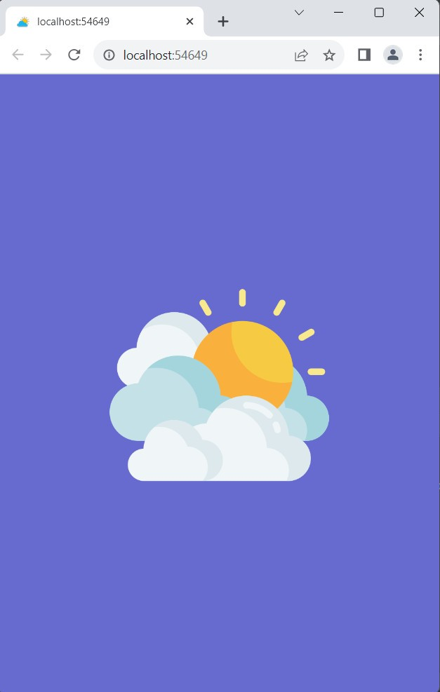

* 1. **Hiển thị màn hình chính**

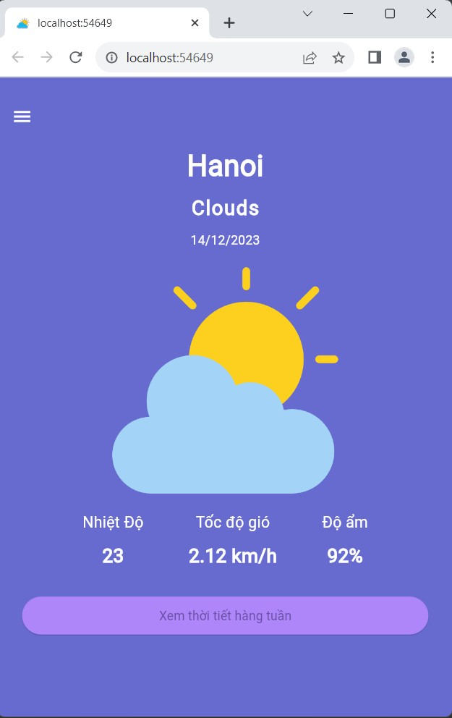

## . Hiển thị màn hình phụ

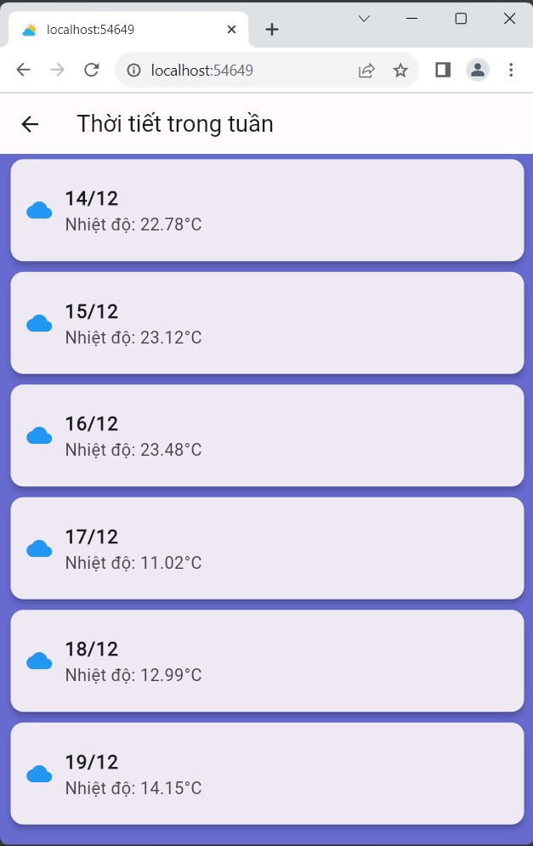

# **Kết luận và hướng phát triển**

**Kết luận**

**Ứng dụng thời tiết (weather app)** là một ứng dụng hữu ích, cung cấp thông tin thời tiết hiện tại và dự báo thời tiết trong tương lai. Ứng dụng thời tiết có thể được sử dụng cho nhiều mục đích khác nhau, chẳng hạn như theo dõi thời tiết, lên kế hoạch cho các hoạt động, bảo vệ sức khỏe,...

**Hướng phát triển**

Trong tương lai, ứng dụng thời tiết có thể được phát triển theo các hướng sau:

* **Cải thiện độ chính xác của dự báo thời tiết:** Dự báo thời tiết hiện nay vẫn còn có độ chính xác không cao, đặc biệt là trong thời gian dài.
* **Tích hợp thêm các tính năng và chức năng mới:** Ngoài các chức năng và tính năng cơ bản, ứng dụng thời tiết có thể được tích hợp thêm các tính năng và chức năng mới, chẳng hạn như:
  + Cảnh báo thời tiết khắc nghiệt
  + Thông tin về chất lượng không khí
  + Thông tin về các hiện tượng thời tiết khác
  + Tùy chỉnh thông tin theo nhu cầu của người dùng
* **Tăng cường khả năng tương tác với người dùng:** Ứng dụng thời tiết có thể được tăng cường khả năng tương tác với người dùng, chẳng hạn như:
  + Cho phép người dùng gửi phản hồi về ứng dụng
  + Cho phép người dùng tham gia đóng góp thông tin thời tiết
* **Mở rộng phạm vi người dùng:** Ứng dụng thời tiết có thể được mở rộng phạm vi người dùng, chẳng hạn như:
  + Cung cấp ứng dụng cho nhiều nền tảng khác nhau
  + Tối ưu hóa ứng dụng cho các thiết bị di động

**Lời cảm ơn**

Em xin gửi lời cảm ơn chân thành nhất đến thầy Trần Hiệp đã tận tình giảng dạy, hướng dẫn và giúp đỡ chúng em trong suốt quá trình thực hiện bài tập lớn này. Thầy đã cung cấp cho chúng em những kiến thức, kỹ năng cần thiết để thực hiện bài tập lớn, đồng thời giải đáp những thắc mắc của chúng em một cách tận tình, chu đáo. Ngoài ra, thầy cũng tạo điều kiện cho em và nhóm của chúng em thực hiện bài tập lớn một cách thuận lợi.

# **BẢNG PHÂN CÔNG NHIỆM VỤ**

|  |  |  |
| --- | --- | --- |
| **STT** | **HỌ TÊN** | **NHIỆM VỤ** |
| 1 | Nguyễn Minh Hiếu | Viết báo cáo, thuyết trình |
| 2 | Trần Đức Vương | Code, Power Point |
| 3 | Nguyễn Danh Huy | Code, Lên ý tưởng |
| 4 | Nguyễn Quốc Duy | Test, Sửa code |